|  |  |  |
| --- | --- | --- |
|  | **MATEMÁTICAS**  GRADO 3 - GUÍA 1 - LECCIÓN 4  «Actividades de evidencia»  ---------------------------------------------------------  **NOMBRE:** xxx | |
| INTRODUCCIÓN | | |
|  | | Las siguientes actividades te permiten poner en práctica los conocimientos adquiridos sobre la lección 4 de la guía 1.  Al finalizar, debes enviar las evidencias por la herramienta **Actividades > Matemáticas > Guía 1 > lección 4**.  Recuerda que de tener alguna inquietud puedes comunicarte con tu facilitador por Skype o enviarle un correo electrónico por medio de la plataforma.  Recuerda que esta lección debes hacerla a mano y enviar los procedimientos de las operaciones. |

|  |  |
| --- | --- |
|  | ACTIVIDAD 1 |

Trasforma a números romanos.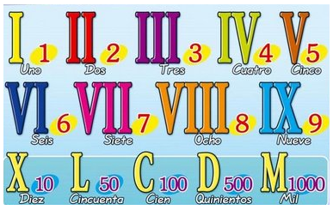

32:_______

45:_______

59:_______

65_______

82_______

125______

236______

|  |  |
| --- | --- |
|  | ACTIVIDAD 2 |

Completa la serie numérica romana.

|  |  |  |  |  |  |  |  |  |  |
| --- | --- | --- | --- | --- | --- | --- | --- | --- | --- |
| V |  |  |  |  |  |  |  |  | XIV |
| LX |  |  |  |  |  |  |  |  | **LXIX** |

|  |  |
| --- | --- |
|  | ACTIVIDAD 3 |

Escribe el valor de cada número:

**CMLXII_____________ MMDCCVI_________________ CXCIII_______________**

**XXCL________________ XIVXXX___________________ CDXL_________________**

|  |  |
| --- | --- |
|  | ACTIVIDAD 4 |

Observa y escribe en qué año se produjo cada acontecimiento.

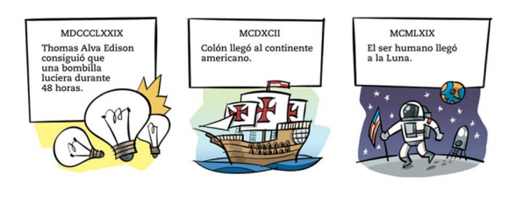

|  |  |
| --- | --- |
|  | ACTIVIDAD 5 |

Une cada número romano con la cifra que representa.

XXIV 900

CM 59

LIX 24

CDLVI 166

CLXVI 456

MDXLIX 16.850

DCCL 750

XVIDCCCL 1.549